Matplotlib là thư viện đồ họa 2D và 3D biễu các số liệu khoa học một cách trực quan. Một số trong những lợi thế của thư viện này bao gồm:

• Đơn giản và dễ sử dụng

• Hỗ trợ cho các định dạng nhãn LATEX và các văn bản

• Kiểm soát của mọi phần tử trong một con số, bao gồm kích thước hình và DPI.

•Có nhiều định dạng, bao gồm PNG, PDF, SVG, EPS.

cập nhật dữ liệu hoặc thay đổi sự xuất hiện của nó.

Cú pháp cài đặt thư viện matplotlib :

sudo apt-get install matplotlib

Khai báo thư viện



pyplot

pyplot cung cấp giao diện trực quan hướng đối tượng

ví dụ

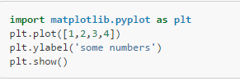

### Subplots

rects1 = ax.bar(xnam, ygiatri,width,

color='blue')

xnam:tương ứng với gia trị cột x

ygia